МИНИСТЕРСТВО ЦИФРОВОГО РАЗВИТИЯ, СВЯЗИ И

МАССОВЫХ КОММУНИКАЦИЙ РОССИЙСКОЙ ФЕДЕРАЦИИ

Ордена Трудового Красного Знамени

федеральное государственное бюджетное образовательное

учреждение высшего образования

«Московский технический университет связи и информатики»

Кафедра «Информатика»

ОТЧЕТ

по дисциплине «Компьютерная графика»

Практическая работа № 1

Использование графических возможностей офисных пакетов.

Выполнил: студент группы БФИ №2201

Белавин Руслан Сергеевич

Принял: доцент, кн. Борисова О. А.

Москва 2022

ЗАДАНИЕ

**Цель работы: научится работать с цветовой моделью RGB в графическом редакторе Paint. А также научится** определять требуемый объем видеопамяти для различных графических режимов экрана монитора, если известна глубина цвета на одну точку.

Задачи:

Рассмотреть графический редактор Paint  – растровый графический редактор. Научиться работать с палитрой цветов.

Работать с разрешающей мощностью монитора и глубиной цвета.

Задание № 1. Определить цвет соответствующий коду в цветовой модели RGB.

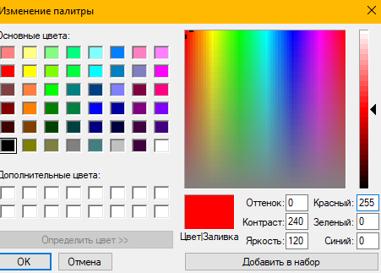

Рисунок 1 – Пример кода

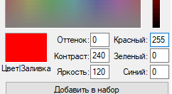

Рисунок 2 – Пример цвета соответствующий коду

2

Задание № 2. Определить код соответствующий цветам.

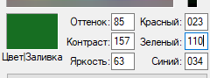

Рисунок 3 – Пример кода, соответствующий цвету

Задание № 3. Нарисовать фигуры графическом редакторе Paint с заданным цветом.

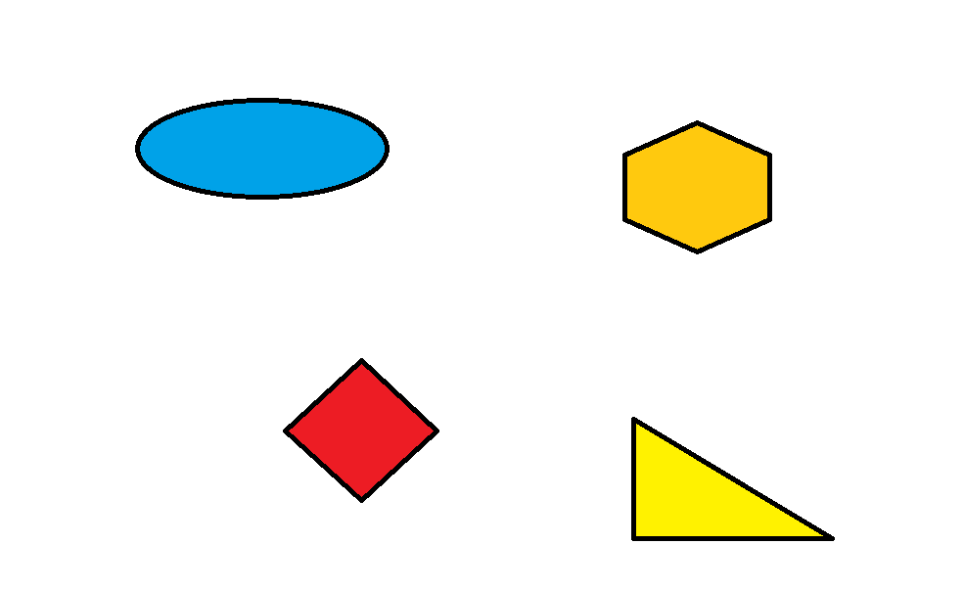

Рисунок 4 – Пример фигур, залитых цветом.

Задание № 4 - нарисовать произвольную картинку с применением инструмента «Изменение палитры» графического редакторе Paint. 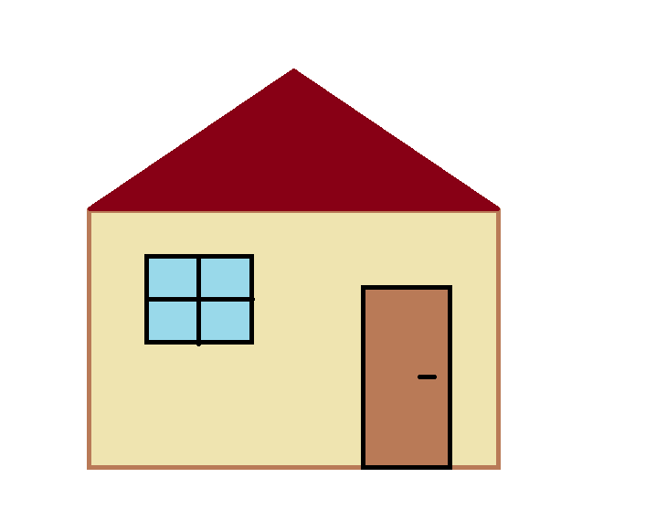

Рисунок 5 – Пример выполнения задания № 4

3

Задание № 5 – Решить задачу.

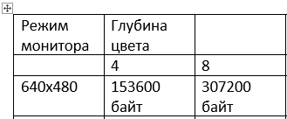

Рисунок 5 – пример выполнения задания № 5

4

СОДЕРЖАНИЕ

Введение ……………………………………………………………………....…..6

1. Определение цвета по коду………………………………….……..…………..7

2. Определение кода по цвету…………………………….…….……………...…9

3. Создание фигур с задаными цветами………………..…….…..……………..12

4. Создание произвольной картинки……...…………………..………..……….16

5. Решение задачи…………………………………………….……….………....20

Заключение……………………………………………………………………….22

Список использованных источников ……………………….……….………....25

5

ВВЕДЕНИЕ

Цветовая модель RGB — то, что мы видим на экране. Это модель для отображения цвета в цифровых устройствах — например, на мониторах или в цифровых камерах. В ней каждый цвет кодируется значениями базовых цветов: R ed (красный), G reen (зелёный) и B lue (голубой). Это три оси, которые имеют градацию значений от 0 до 255. Нулевая точка этой системы координат — чёрный, а максимальные значения по всем трём осям кодируют белый цвет.

6

1. ОПРЕДЕЛИНЕ ЦВЕТА ПО КОДУ

Ход работы:

1. Открыть новую страницу Paint. Зайти «Изменение цветов», рисунок 6.

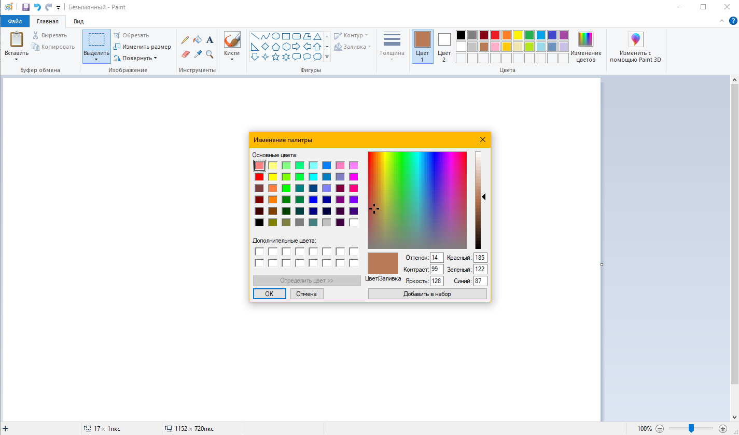

Рисунок 6 – Открыли окно «Изменение цветов»

1. Ввести код и определить цвет, рисунок 7, рисунок 8, рисунок 9.

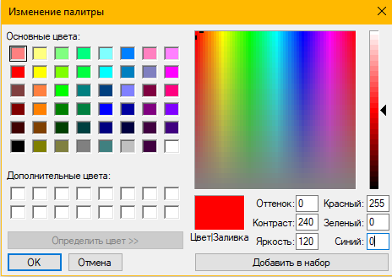

Рисунок 7 – цвет кода (255; 0; 0)

7

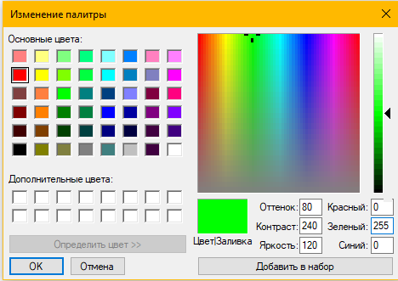

Рисунок 8 – цвет кода (0; 255; 0)

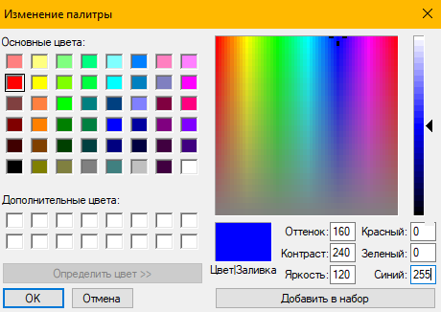

Рисунок 9 – цвет кода (0; 0; 255)

8

2. ОПРЕДЕЛИНЕ КОДА ПО ЦВЕТУ

Ход Работы:

1. Открыть новую страницу Paint. Зайти «Изменение цветов», рисунок 10.



Рисунок 10 – Открыли окно «Изменение цветов»

2. Вывести цвет по заданию и узнать код этого цвета, рисунок 11, 12, 13, 14, 15.

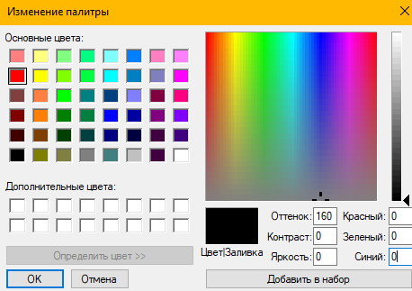

Рисунок 11 – код цвета «Черный»

9

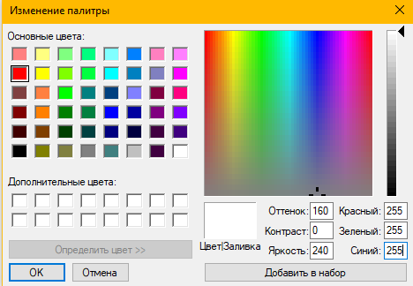

Рисунок 12 – код цвета «Белый»

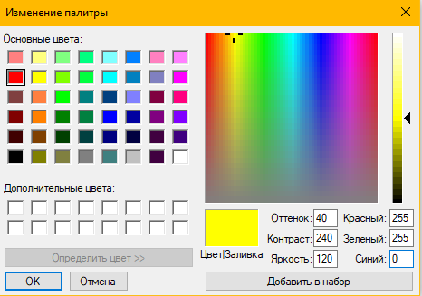

Рисунок 13 – код цвета «Желтый»

10

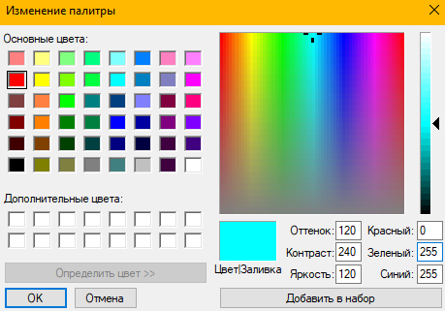

Рисунок 14 – код цвета «Голубой»

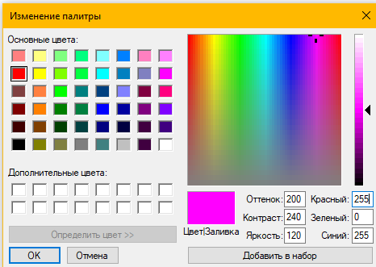

Рисунок 15 – код цвета «Пурпурный»

11

3. НАРИСОВАТЬ ФИГУРЫ С ЦВЕТОМ

Ход работы:

1. Открыть Paint. Для создания фигур выбрать инструмент «Фигуры», создать фигуры, рисунок 16.

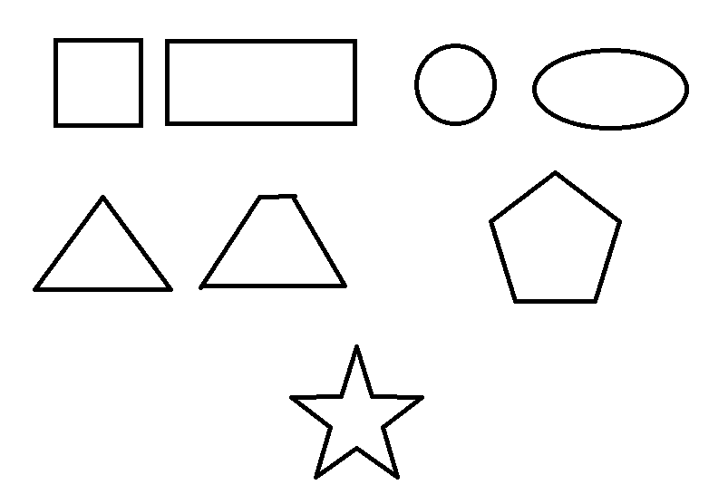

Рисунок 16 - Созданные фигуры по заданию

2. Залить фигуры цветами соответствующих кодам данных в задании, рисунок 17, 18, 19, 20, 21, 22, 23, 24.

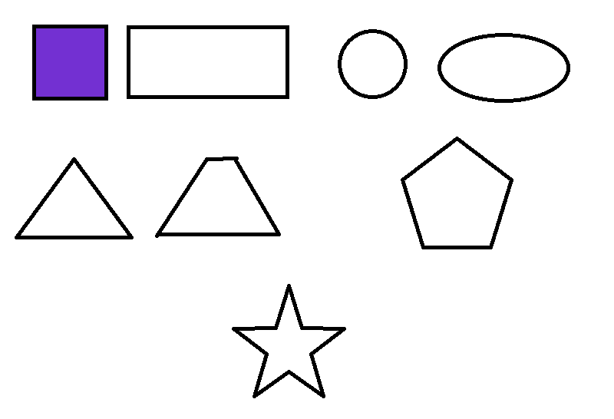

Рисунок 17 - Квадрат с цветом (115, 48, 210)

12

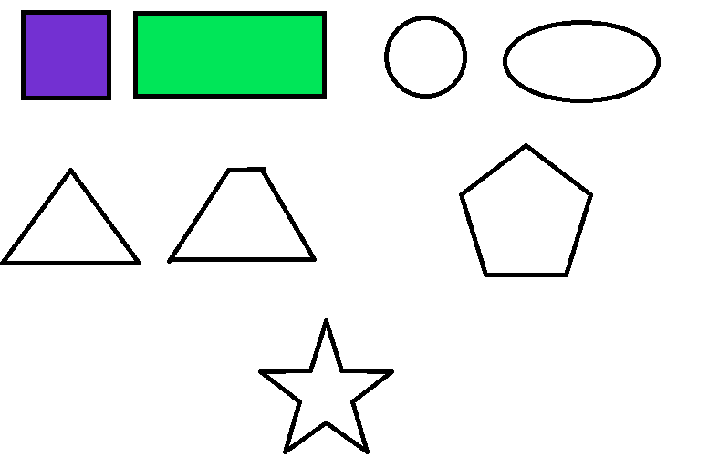

Рисунок 18 - Прямоугольник с цветом (0, 230, 88)

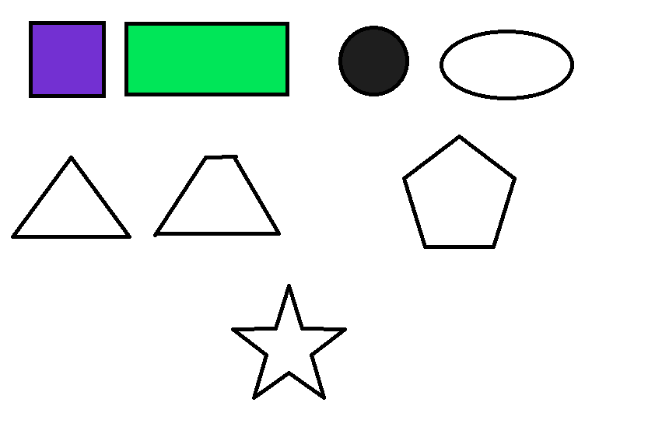

Рисунок 19 - круг с цветом (30, 30, 30)

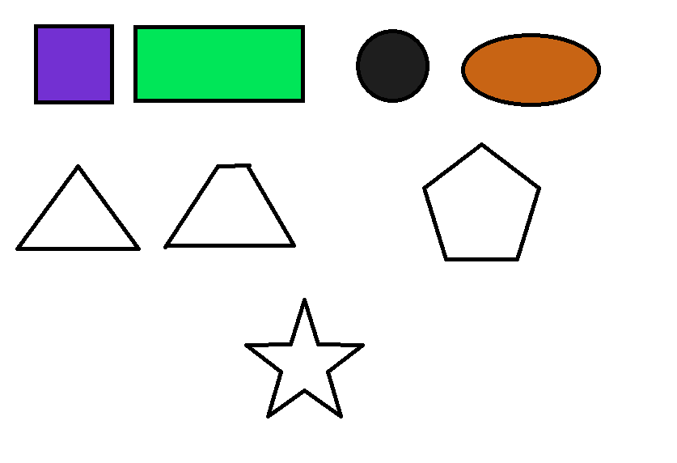

Рисунок 20 - овал с цветом (200, 100, 20)

13

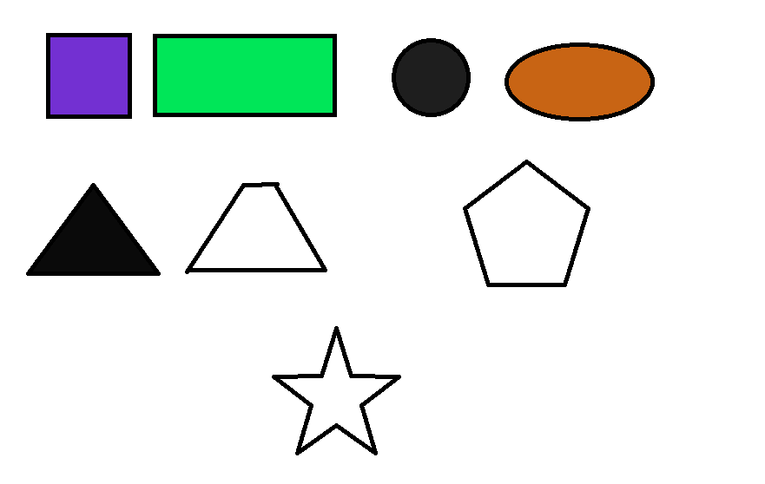

Рисунок 21 - треугольник с цветом (10, 10, 10)

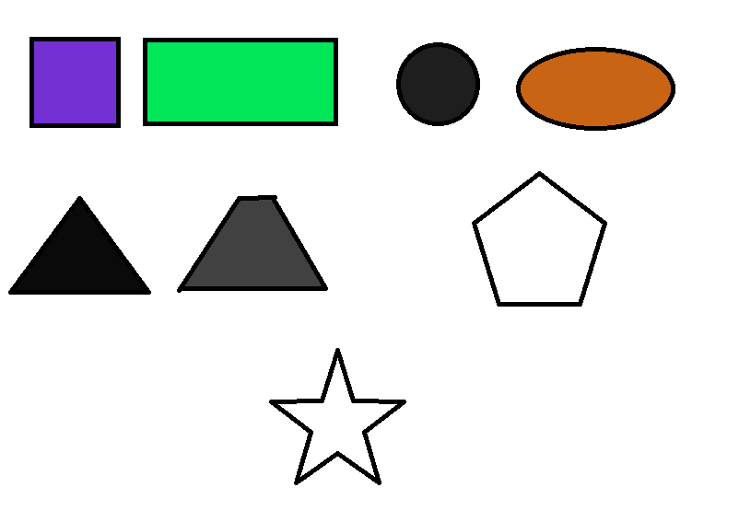

Рисунок 22 - трапеция с цветом (65, 65, 65)

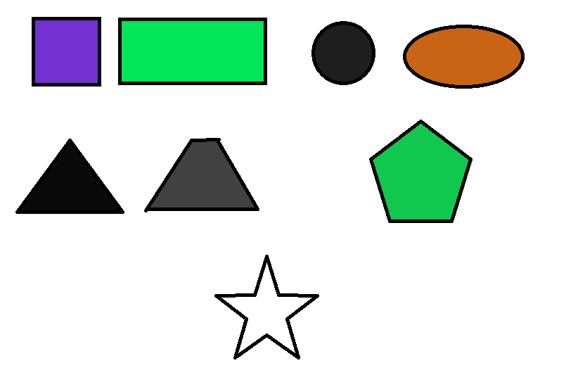

Рисунок 23 - пятиугольник с цветом (16, 200, 77)

14

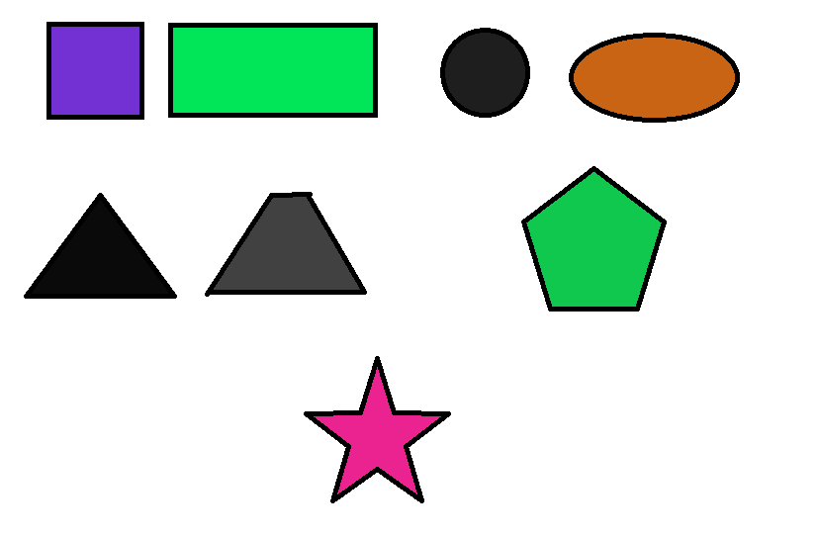

Рисунок 24 - звезда (235, 35, 145)

15

4. НАРИСОВАТЬ КАРТИНКУ С ПРИМЕНЕНИЕМ ИНСТРУМЕНТА "ИЗМЕНЕНИЕ ПАЛИТРЫ" В ГРАФИЧЕСКОГО РЕДАКТОРЕ PAINT

Ход работы:

1. Открыть Paint. Для создания космонавта выбрать инструмент «фигуры», создать тело и выполнить заливку произвольным цветом, рисунок 25.



Рисунок 25 - тело космонавта, залитого цветом

16

2. Создать визор с помощью инструмента "Эллипс" и закрасить произвольным цветом, рисунок 26.

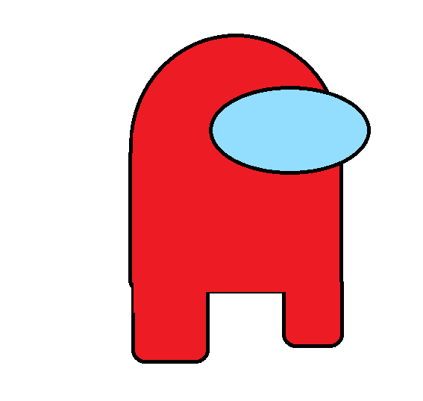

Рисунок 26 - визор на теле космонавта.

17

3. Создать ранец с помощью инструмента "Скругленный прямоугольник" и закрасить произвольным цветом.

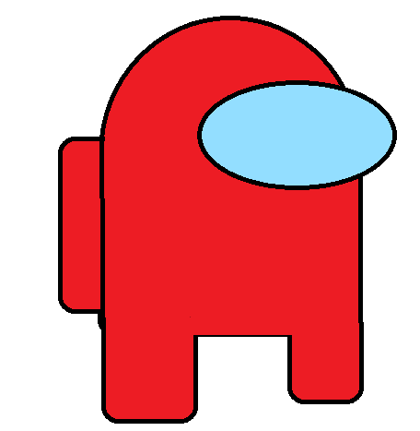

Рисунок 27 - Ранец космонавта

18

4. Добавим тени и блик на визоре для обьема.



Рисунок 28 - обьемный космонавт

19

5 РЕШЕНИЕ ЗАДАЧИ

Ход работы:

1. Создаем таблицу и заполняем согласно заданию, рисунок 29.

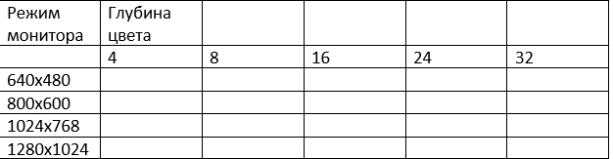

Рисунок 29 - таблица для задачи №5

2. Умножаем Глубину цвета на режим монитора, чтобы получить ответ в битах и делим на 8 для получения ответа в байтах.

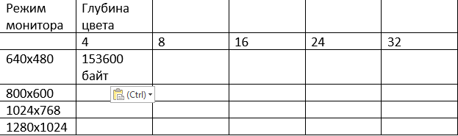

Рисунок 30 - таблица с ответом в первой строке.

3. Подобно второму пункту заполняем всю таблицу.

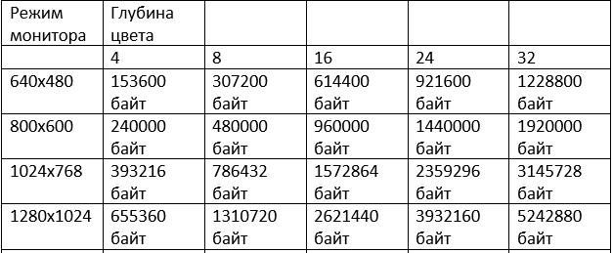

Рисунок 31 - полностью заполненая таблица с ответами

20

ЗАКЛЮЧЕНИЕ

В данной лабораторной работе было выполнено:

1. Узнали, как в графическом редакторе Paint с помощью кода выбрать цвет.

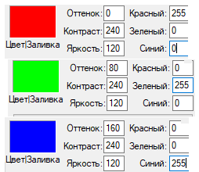

Рисунок 32 – Готовое изображения задания 1.

2. С помощью инструмента "Изменение Палитры" смогли определить код какого - то цвета.

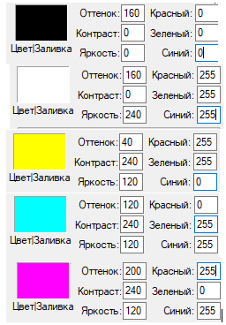

Рисунок 33 - Готовое изображения задания 2.

22

3. Научились рисовать фигуры и заливать их цветом.

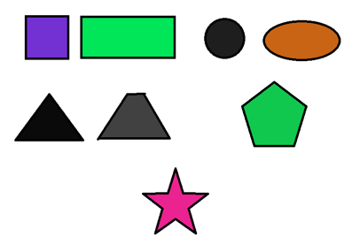

Рисунок 34 – Готовое изображение задания 3.

4. Нарисовали произвольную картинку с применением инструмента "Изменение палитры" в графическом редакторе Paint.



Рисунок 35 - Готовое изображение задания 4.

23

5. Научились решать задач с объемом требуемого для хранения изображения если известен режим монитора и глубина цвета на точку.

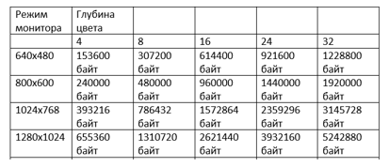

Рисунок 36 - Готовое изображение задания 5.

24

СПИСОК ИСПОЛЬЗОВАННЫХ ИСТОЧНИКОВ

# 1. ГОСТ 7.32 -2017 Межгосударственный стандарт. Система стандартов по информации, библиотечному и издательскому делу. Отчет о научно-исследовательской работе. Структура и правила оформления.

25